

**C언어 프로그래밍**

2, 3장 연습문제

환경대기과학과

201513531 김태용

제 2장 연습문제

1. 각 데이터형의 기억 영역 크기를 예를 들어 비교하시오

16비트(short)로 표현할 수 있는 정보의 수는

216 = 65536

이며, 마찬가지로 32비트(long)로 표현할 수 있는 정보의 수는 232 개이다.

1. 부호를 포함한 정수(int)는 -32768~32767의 범위를 표현하지만, visual studio 2017 버전에서는 32비트길이로 늘어나 -2147483648~2147483647까지를 표현할 수 있다.

부호를 포함하지 않는 정수(unsigned int) : 0~65535

1. 실수(float)의 경우 32비트를 기본형식으로 가지고 있으므로 32비트에 대한 실수의 표현 범위는 3.4e-38~3.4e+38이다.

32비트로 표현하기 부족한 실수(double)의 경우는 64비트의 형식으로 표현 범위는 1.7e-308~1.7e+308 이다.

1. 문자(char)의 경우 기본적으로 8비트를 가지고 있으므로 정수로는 -128~127 의 범위를 표현할 수 있다.

부호를 포함하지 않는 문자(unsigned char) : 0~225

1. %e와 %g의 차이점

%f 는 실수를 정수와 소수점(#.###)으로 표현하는 명령어이다.

1. 실수를 표현하는 방법에는 위의 방법 이외에 10의 제곱수를 이용하는 방법이 있다.

1,234 * 10+##

이를 컴퓨터 언어로 표현하면, ‘1.234e+##’와 같이 표현이 가능하다. 이것을 나타내는 명령어가 %e이다.

1. %g는 %e와 %f중에서 더 간단하게 표현할 수 있는 방식으로 취사선택하는 명령어다.
2. 변수의 길이는 32byte까지 사용가능하며, 사용 전에 변수의 형태를 선언해줘야 한다. 변수의 표현방법은 변수 a = (값) 과 같이 Eqal 우측에 변수에 할당할 값을 지정한다.

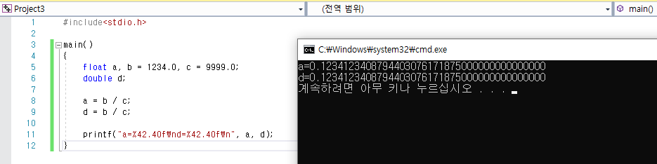

Float 값 보다는 double 값이 광범위한 소수를 나타내는 방식에선 유리할 수 있으나, 다음과 같이 계산 결과가 소수점 이하 38자리가 넘어가지 않는 이상 float를 사용하는 편이 유리하며, 소수점 이하 38자리를 넘어서 정확한 계산결과를 도출 해야할 경우 double를 사용하여 전문적이고 정확한 결과를 필요로 하는 학문에서 사용할 수 있다.

1. 원주율(p) = 3.14159 반지름(r)12.34 인 원의 면적과 둘레를 구하시오

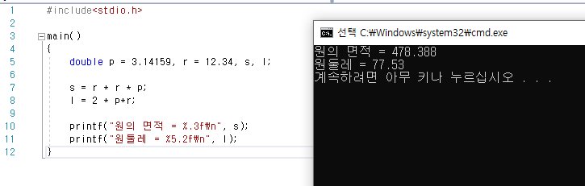

1. (공란)
2. a=115, b=55 일 때, 10진수 8진수 16진수로 출력하시오.

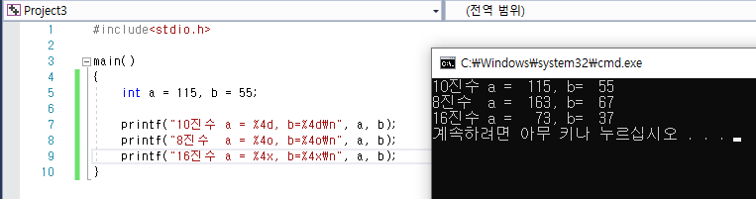

1. a=253.256, b=45.8566 일 때, 사칙연산 프로그램을 작성하시오

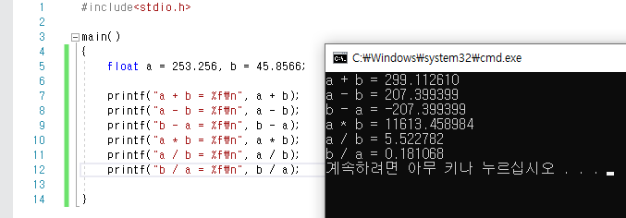

1. num1, num2 두 변수를 정수형으로 선언한 후, num1 = 5, num2 = 7 을 대입하여 두 값을 서로 바꾸는 프로그램을 작성하시오

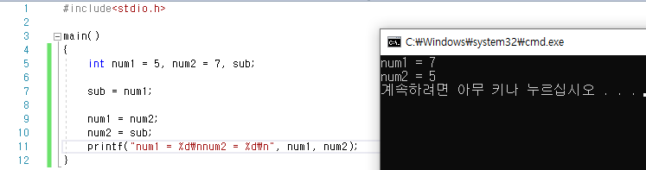

1. 두 프로그램의 결과가 같은지 비교하시오

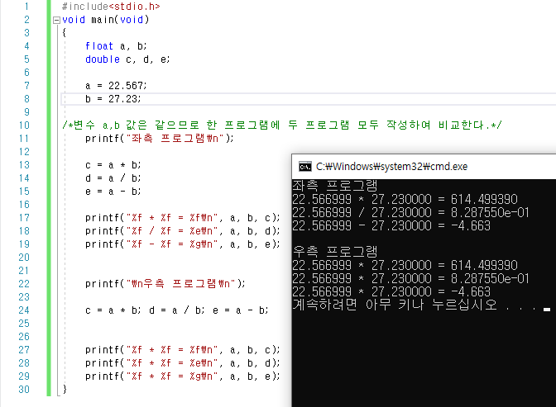

좌우측 프로그램의 결과는 같다

제 3장 연습문제

1. a=12.4, b=13.5, c=15, d=10

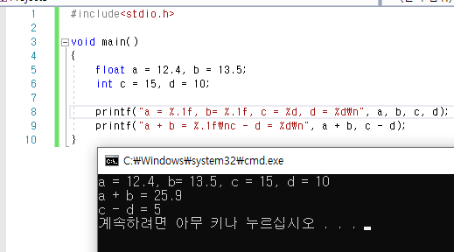

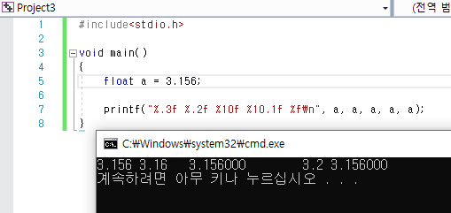

소수자리수를 정해주지 않으면 소수 아래는 6자리로 고정되며, 전체 문자 수를 정해준 경우는 남는 문자 수만큼 결과 앞에 “\0”으로 표현된다

